**Особенности восприятия и анализа драмы читателем-школьником и условия использования метода инсценирования на уроках литературы**

В современном мире обострился интерес зрителей к постановке классических произведений в новых интерпретациях. Такая тенденция способствовала актуализации обращения к драматическим произведениям в образовательном процессе на уроках литературы. Из этого следует, что возросло значение организации урока по драматическим произведениям, так как необходимо научить школьников правильно интерпретировать авторскую задумку как в современных постановках, так и в классических.

Обращаясь к учебно-методическим программам по литературе, можно отметить, что изучению драматургии уделено достаточно много внимания. Однако, по мнению исследователей изучение драматургии в школе сталкивается в рядом проблем. Так, С.С. Магдиева выделяет три такие проблемы:

1. Отсутствие научно-практических подходов, на основе которых организуется анализ драматического произведения;
2. Отсутствие методической базы для использования инновационных методов при изучении драматургии;
3. Отсутствие материального обеспечения классов, позволяющих всесторонне познакомиться с драматическими произведениями [Магдиева, 2004, с. 71].

О.А. Лоскутова сделала попытки определить основные условия для изучения драматургии в средней и старшей школе. Так, исследователи убеждены, что главным компонентом организации познавательного процесса должна быть работа над родовой и жанровой характеристиками произведения. Безусловно, данные компоненты также важны и для изучения эпоса и лирики. Однако, знакомясь с драматическими произведениями, необходимо данным аспектам отводить больше внимания, так как восприятие текста драм отчасти отличается от иного рода литературы [Лоскутова, 2016, с. 2].

О.Ю. Богданова и В.Г. Мараниман, анализируя данную проблему, говорят о том, что урок, посвященный изучению драматического произведения отличается и по задачам. Авторы убеждены, что возникновение трудностей обосновано сложностью в постижении авторской позиции, поэтому перед школьниками стоят следующие задачи:

1. Стремиться почувствовать, что именно скрывается за действиями и словами героев;
2. Воспринимать драматический текст как часть целостной системы, а не как изолированную единицу [Богданова, Мараниман, 2004, с. 37].

Важно отметить сложный характер драмы как рода литературы, который заключается в ее сценичности и опоре на воображение. Учащиеся в процессе чтения достраивают образы на основе исчерпывающих реплик действующих лиц. Опорой для создания образов и отношения читателя к герою здесь выступают: реплики действующих лиц, ремарки, ситуации, в которые попадают герои, поступки персонажей.

Этим обусловлена особая важность интерпретационного компонента в тексте драматического произведения, который, наряду с литературным, содержится и в лирике, и эпосе, но именно в драме приобретает первостепенную значимость. Об этом в свое время говорил Л. С. Выготский: «…драма, в сущности говоря, есть не законченное художественное произведение, а только материал для театрального представления» [Выготский, 1966, с. 217]. Доминирование интерпретационного компонента подтверждается и этимологическим анализом значения слова драма (drama с др.-гр. – действие), которое характеризует действие как один из ее основополагающих признаков.

А. Б. Есиным отмечается, что еще одной отличительной чертой драмы от эпоса является время [Есин, 2010, с. 113]. Так, к примеру, в эпосе описываются события уже произошедшие, а драма всегда воспринимается читателем в настоящем времени. Основным способом повествования в эпических произведениях выступают: диалог, монолог и описание. Однако, в отличии от эпоса, драма основывается только на диалоге. Диалог драматургами используется для характеристики персонажей и выступает средством развития действий в произведении. В этом заключена сложность восприятия драматического произведения.

Отметим роль продуктивного воображения в восприятии драматических произведения. Драма, как мы определили выше, основывается на диалогическом построении текста, что представляет сложность для школьников, привыкших к информационно насыщенным эпическим текстам. Исследователи данного вопроса определили несколько таких трудностей:

1. Авторская речь как носитель информации эпизодична;
2. Психологический облик героев драмы и их внутреннее состояние, порывы при первичном восприятии текста могут иметь субъективный характер, так как строятся только на диалогической и монологической речи персонажей;
3. Поверхностное восприятие (событийный ряд) текста может быть обосновано отсутствием жизненного опыта анализа психологического компонента героев;
4. Снижение уровня познавательного интереса на уроках обосновано отсутствием панорамного изображения происходящей в произведении действительности;
5. Воссоздание образов посредством воображения также представляется сложным процессом, так как отсутствуют некоторые условия: портреты героев, описание интерьера места действия, отсутствие художественной детали.

Методисты и исследователи данной проблемы отмечают, что необходимо большое внимание отводить постижению образа драматического героя произведения, его психологическому облику, так как это невозможно понять посредством прочтения текста в полной мере и требует определенных методических комментариев и приемов организации учебного процесса.

Как ранее нами было отмечено, при изучении драмы в школе восприятие произведения основывается на «достраивании» образа героя. Однако, данная деятельность, по нашему мнению, непродуктивна, так как должным образом образ может быть не осознан до конца, что способствует непониманию и авторского замысла. Для грамотного выстраивания образа необходимы некоторые навыки, например, жизненный опыт или чувство симпатии.

Одно из самых продуктивных способов восприятия авторского замысла, образов героев – их портреты и психологическая составляющая, т.е. облик является организацией работы с интерпретациями, например, отрывками из спектаклей, кинофильмов, фотографии актеров. Данный способ эффективно обеспечивает развитие умений и навыков интерпретировать текст драмы.

Одним из актуальных способов организации работы учащихся на уроках, посвященных драме является:

1. Аналитический разбор интерпретаций произведения;
2. Инсценировка отдельных сюжетов, ключевых в понимании замысла;
3. Дополнительное самостоятельное знакомство с интерпретациями и их сравнение в формате круглого стола на уроке;

Актуальность вопросов литературного образования заключается в том, что она, по мнению, Е. А. Жестковой, направлена на формирование навыков осознанного и выразительного чтения, совершенствование всех видов речевой деятельности, развитие художественно-творческих и познавательных способностей [Жесткова, 2015, с. 126]. Именно поэтому на уроках чтения, по нашему мнению, следует задействовать весь потенциал искусств, синтез которых мы наблюдаем в театре.

Театрализация – использование средств театра в педагогическом процессе. Т. В. Рыжкова в свих работах отвечает, что «театрализованная игра, элементы театрализации являются гармоничным сочетанием театрального искусства (условность атрибутов, особенности произношения речей) с педагогическим процессом по своим целям и принципам построения (коллективность, распределение ролей, необходимость педагогического руководства)» [Рыжкова, 2008, с. 24]. Основа театрализации – образность (реальная и художественная), которая позволяет отобрать средства художественной выразительности, выстроить сценарную логику. Рыжкова Т. В. полагает, что театрализация — одна из форм организации взаимодействия педагога с детьми, их отношения становятся более близкими и доверительными [Рыжкова, 2008 c.24].

Рассмотрим приемы использования элементов театрализации на уроках литературы, которые предложены в работе Е. А. Жестковой [Жесткова, 2015, с. 150] (Схема 1).

Схема 1.

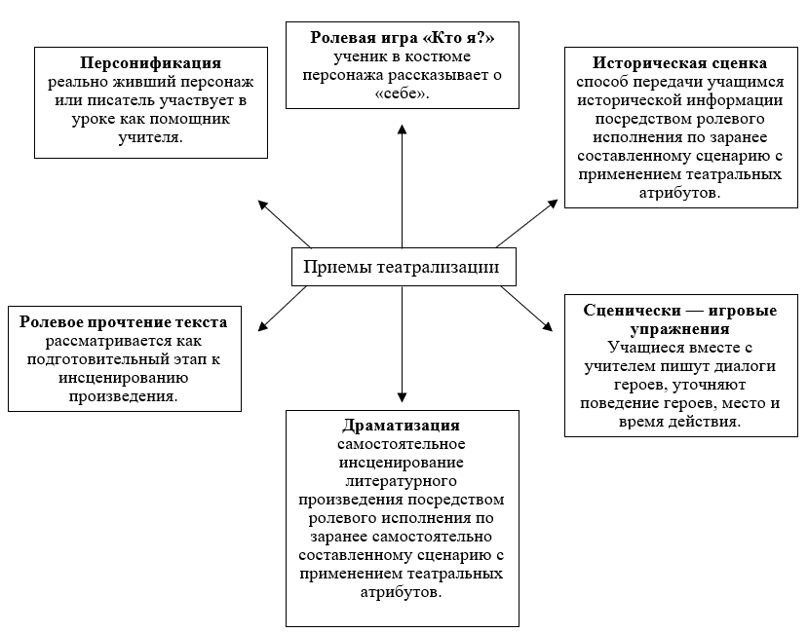

Источник: составлено автором на основе методических разработок Жестковой Е. А.

По мнению исследователей, работа в качестве актеров помогает школьникам понять, что чувствует персонаж в той или иной ситуации, мотивы и цели его поступков, разгадать в произведении то, о чем автор порой не говорит. Режиссерская работа заставляет проанализировать все детали и взаимодействия в эпизоде, определить его место в целом произведении, объяснить поведение действующих лиц [Рыжкова, 2008, с.125].

Немало важную роль в театрализации на уроках литературного чтения играет оформительская работа. В нее включаются такие задания: создание эскизов костюмов, декораций, портретов героев; музыкальное оформление произведений. Вся работа детей не должна остаться без внимания. В классе необходимо проводить защиту творческих работ учащихся, только тогда эти задания будут эффективны. Придумывая афиши, обложки, ученик анализирует произведение результативнее и глубже [Малышева, 2015, с. 421].

Обратим внимание на такой элемент театрализации, как инсценирование текста. Инсценирование – перевод текста в сценический вариант для постановки на сцене. (толковый словарь Ожегова).

Работая над инсценированием произведения или его эпизодом, важно, чтобы ученик умел: определить главную мысль произведения и отношение автора к лицам и событиям; определить главных и второстепенных героев, понять их взаимоотношения, характер каждого.

Изучение литературы предусматривает широкие межпредметные связи, поэтому привлечение театрализованных сцен на уроках литературы является одним из важных аспектов реализации межпредметных связей, которые способствуют формированию мировоззрения учеников, их эстетическому развитию.

Основная задача этих уроков – развитие таких качеств, как память, образное мышление, речь.

Выделим этапы деятельности учителя и учеников в процессе инсценирования:

* самостоятельное прочтение текста и осознание первого впечатления о прочитанном;
* обмен мнениями;
* аналитическая работа с текстом, обсуждение и распределение ролей;
* репетиции (актерская, режиссерская деятельность, оформительская работа)
* итоговое выступление в аудитории сверстников;
* анализ выступления, обсуждение достижений каждого участника, формулирование выводов о произведении, героях, проблемах [Перфенова, 2017, с. 109].

Таким образом, использование приема театрализации на уроках изучения драматических произведений является сложным процессом и требует тщательной разработки учителем. Театрализация обладает таким потенциалом, который активно проявляется в формах эмоциональной отзывчивости на яркие впечатления. Дети легко способны перевоплощаться, самостоятельно создавать образы и передавать характер героев художественных произведений.

**СПИСОК ИСПОЛЬЗОВАННОЙ ЛИТЕРАТУРЫ**

1. Балан Э. С., Иванов Н. Н. Роль инсценирования и драматизации в литературном образовании школьников // Ярославский педагогический вестник. 2009. – №3. – С. 506-509.
2. Выготский Л. С. Избранные психологические исследования / Л. С. Выготский. – М. : Изд-во АПН РСФСР, 1966. – 466 с.
3. Есин А. Б. Принципы и приемы анализа литературного произведения : учеб. пособие для студ. и преподавателей филолог. фак-тов, учителей-словесников / А. Б. Есин. – М. : Флинта : Наука, 2010. – 248 с.
4. Жесткова Е. А. Литературный кружок как форма организации внеурочной деятельности с одаренными детьми/ Е. А. Жесткова, Е. Н. Рыбакова //Современные проблемы науки и образования. – 2015. – № 2. – С.120-126.
5. Лоскутова О. А. Освоение драматических произведений читателями-школьниками как методическая проблема в обучении литературе на современном этапе / О. А. Лоскутова. — Текст : непосредственный // Филологические науки в России и за рубежом : материалы IV Междунар. науч. конф. (г. Санкт-Петербург, декабрь 2016 г.). — Санкт-Петербург : Свое издательство, 2016. — С. 1-3.
6. Магдиева С. С. Изучение драматических произведений на уроках литературы : учебное пособие / С. С. Магдиева. — Ташкент : ТГПИ имени Низами, 2004. — 98 с.
7. Малышева О. К. Элементы театрализации на уроках литературного чтения в начальной школе / О. К. Малышева, Е. А. Жесткова. — Текст : непосредственный // Молодой ученый. – 2015. – № 18 (98). – С. 471-474.
8. Методика преподавания литературы : учебник для пед. вузов : в 2-х ч. / под ред. О. Ю. Богдановой, В. Г. Маранцмана. — М. : Просвещение, 2004. — Ч. 2. — 288 с.
9. Парфенова О. Ю. Использование приема инсценирования в произведениях эпического рода на уроках литературного чтения // Наука и школа. 2017. – №5. – С. 109-115.